**Laporan Jobsheet 8**



**Dosen pengampu : Randi Proska Sandra, M.Sc**

# Kode Kelas : 202323430158

**Disusun Oleh :**

**Fhandy Nofalino Akhsan  
23343065**

**PROGRAM STUDI INFORMATIKA (NK)**

**FAKULTAS TEKNIK**

**UNIVERSITAS NEGERI PADANG**

**2024**

**Pengantar**

Mata kuliah Praktek Struktur Data merupakan salah satu mata kuliah yang wajib diambil oleh mahasiswa teknik informatika. Dalam mata kuliah ini, kita akan belajar mengenai konsep-konsep dasar dari struktur data, seperti pointer, struct, dan array. Selain itu, kita juga akan mempelajari tentang beberapa jenis linked list, yaitu link list, double link list, dancircular link list. Berikut adalah ringkasan mengenai materi-materi tersebut.

Pointer, Struct, dan Array: Pada dasarnya, pointer, struct, dan array adalah konsep-konsep dasar dari bahasa pemrograman C. Pada praktik struktur data, kita akan mempelajari cara menggunakannya dalam membuat struktur data yang lebih kompleks.

1. **Aplikasi Pengurutan Data Mahasiswa dengan Bubble Sort**

**Deskripsi :**

Aplikasi ini digunakan untuk mengurutkan data mahasiswa berdasarkan nilai ujian mereka menggunakan metode Bubble Sort. Data mahasiswa berupa nama dan nilai ujian disimpan dalam sebuah array struktur.

**Cara Kerja Bubble Sort :**

1. Aplikasi membandingkan dua elemen yang berdekatan dalam array dan menukar posisi mereka jika elemen pertama lebih besar dari elemen kedua.

2. Proses ini diulang untuk setiap pasangan elemen yang berdekatan, dari awal hingga akhir array.

3. Setiap iterasi memastikan bahwa elemen terbesar dari elemen-elemen yang belum terurut "mengambang" ke posisi akhirnya.

4. Proses ini diulangi hingga tidak ada lagi pertukaran yang diperlukan, yang berarti array sudah terurut.

**Source Code :**

//created by Fhandy Nofalino Akhsan

#include <stdio.h>

#include <stdbool.h>

#include <string.h>

#define MAX 5

typedef struct {

char nama[50];

int nilai;

} Mahasiswa;

Mahasiswa dataMahasiswa[MAX] = {

{"Fajrul", 85},

{"Fhandy", 92},

{"Nadya", 76},

{"Najwa", 88},

{"Gema", 91}

};

void display(Mahasiswa arr[], int size) {

for (int i = 0; i < size; i++) {

printf("Nama: %s, Nilai: %d\n", arr[i].nama, arr[i].nilai);

}

printf("\n");

}

void bubbleSort(Mahasiswa arr[], int size) {

for (int i = 0; i < size - 1; i++) {

bool swapped = false;

for (int j = 0; j < size - i - 1; j++) {

if (arr[j].nilai > arr[j + 1].nilai) {

Mahasiswa temp = arr[j];

arr[j] = arr[j + 1];

arr[j + 1] = temp;

swapped = true;

}

}

if (!swapped) {

break;

}

}

}

int main() {

printf("Data Mahasiswa Sebelum Pengurutan:\n");

display(dataMahasiswa, MAX);

bubbleSort(dataMahasiswa, MAX);

printf("Data Mahasiswa Setelah Pengurutan (Bubble Sort):\n");

display(dataMahasiswa, MAX);

return 0;

}

**Output :**

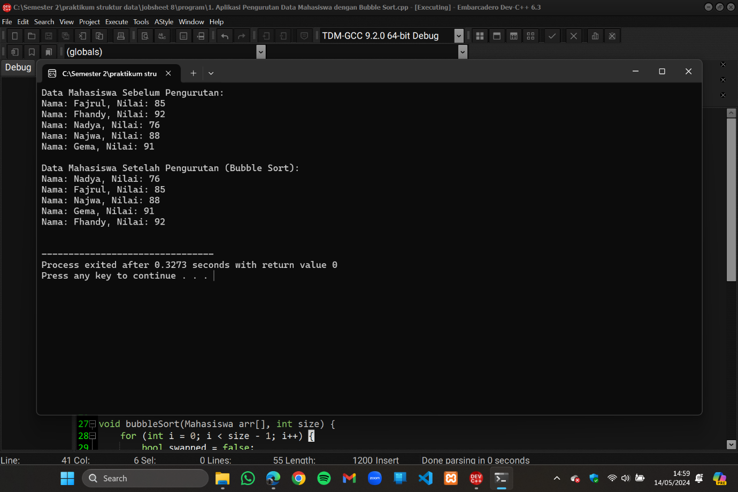

1. **Aplikasi Pengurutan Data Produk dengan Insertion Sort**

**Deskripsi :**

Aplikasi ini digunakan untuk mengurutkan data produk berdasarkan harga menggunakan metode Insertion Sort. Data produk berupa nama produk dan harga disimpan dalam sebuah array struktur.

**Cara Kerja Insertion Sort :**

1. Aplikasi mulai dengan elemen kedua dari array dan membandingkannya dengan elemen sebelumnya.

2. Jika elemen saat ini lebih kecil dari elemen sebelumnya, elemen sebelumnya dipindahkan satu posisi ke depan.

3. Proses ini diulangi untuk setiap elemen, dengan elemen yang sedang diinspeksi "dimasukkan" ke dalam posisi yang sesuai dalam bagian array yang sudah terurut.

4. Proses ini diulang hingga seluruh array terurut.

**Source Code :**

//creatd by Fhandy Nofalino Akhsan

#include <stdio.h>

#include <string.h>

#define MAX 5

typedef struct {

char nama[50];

double harga;

} Produk;

Produk dataProduk[MAX] = {

{"Produk A", 10000.0},

{"Produk B", 15000.0},

{"Produk C", 12000.0},

{"Produk D", 9000.0},

{"Produk E", 11000.0}

};

void display(Produk arr[], int size) {

for (int i = 0; i < size; i++) {

printf("Nama: %s, Harga: %.2f\n", arr[i].nama, arr[i].harga);

}

printf("\n");

}

void insertionSort(Produk arr[], int size) {

for (int i = 1; i < size; i++) {

Produk key = arr[i];

int j = i - 1;

while (j >= 0 && arr[j].harga > key.harga) {

arr[j + 1] = arr[j];

j--;

}

arr[j + 1] = key;

}

}

int main() {

printf("Data Produk Sebelum Pengurutan:\n");

display(dataProduk, MAX);

insertionSort(dataProduk, MAX);

printf("Data Produk Setelah Pengurutan (Insertion Sort):\n");

display(dataProduk, MAX);

return 0;

}

**Output :**

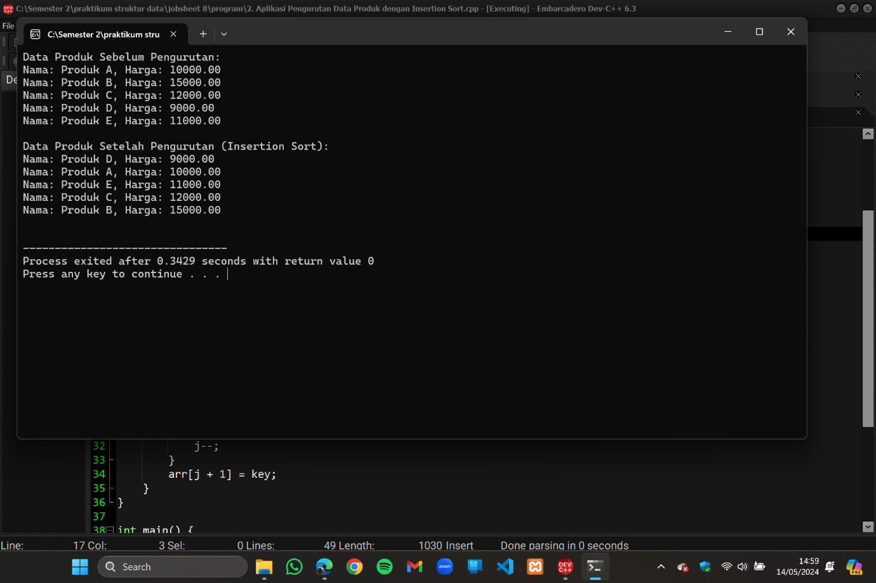

**Penjelasan:**

1. Bubble Sort: Mengurutkan dengan membandingkan setiap pasangan elemen yang berdekatan dan menukarnya jika perlu, memastikan elemen terbesar bergerak ke posisi akhir pada setiap iterasi.
2. Insertion Sort: Mengurutkan dengan mengambil elemen berikutnya dan menyisipkannya ke dalam posisi yang sesuai dalam bagian array yang sudah terurut, memindahkan elemen yang lebih besar satu posisi ke depan jika perlu.

**Referensi**

1. Triansyah, H. (2019). Implemetasi Metode Bubble Sort dalam Pengurutan Indeks Prestasi Mahasiswa. JURNAL ILMIAH INFORMATIKA, 7(01), 48-53.

2. Gunawan, I., Sumarno, S., & Tambunan, H. S. (2019). Penggunaan Algoritma Sorting Bubble Sort Untuk Penentuan Nilai Prestasi Siswa. Sistemasi: Jurnal Sistem Informasi, 8(2), 296-304.

3. Reina, R., & Gautama, J. B. (2013). Perbandingan Bubble Sort dengan Insertion Sort pada Bahasa Pemrograman C dan Fortran. ComTech: Computer, Mathematics and Engineering Applications, 4(2), 1106-1115.

4. Febiansyah, A. Perbandingan Algoritma Brute Force dan Merge Sort Data Nilai Mahasiswa Secara Descending. FINAL PROJECT: Design and Analysis Algorithm 2018/2019.

5. Utari, L. (2022). IMPLEMENTASI ALGORITMA SELECTION SORT UNTUK PENGURUTAN NILAI IPK MAHASISWA UNIVERSITAS POTENSI UTAMA. JTIK (Jurnal Teknik Informatika Kaputama), 6(2), 390-398.

6. Arifin, N., Fauziah, F., & Nurhayati, N. (2022). Kombinasi Algoritma Sequential Searching dan Bubble Sort Pada Manajemen Laboratorium. J-SAKTI (Jurnal Sains Komputer dan Informatika), 6(1), 294-306.

7. Ramadhan Nasution. (2023). Kesimpulan dan Saran. Jurnal Teknologi, 1(3), 225-226.

8. LAPORAN ALGORITMA DAN STRUKTUR DATA Gabungan Bubble Sort, Insertion Sort, dan Selection Sort. (2019). Universitas Negeri Malang.

9. PETIR. (2019). Implementasi Algoritma Bubble Sort Terhadap 2 Buah Model Varian Pengurutan Data Menggunakan Bahasa Program Java.

10. PETIR. (2019). Perbandingan Metode Selection Sort dan Insertion Sort Dalam Pengurutan Data Menggunakan Bahasa Program Java.

11. Eko Saputro, F., Nidaul Khasanah, F. (2018). Teknik Selection Sort dan Bubble Sort Menggunakan Borland C++.

12. Pratama, M. A., Desiani, A., dan Irmeilyana. (2017). Analisis Kebutuhan Waktu Algoritma Insertion Sort, Merge Sort, dan Quick Sort dengan Kompleksitas Waktu.

13. Retnoningsih, E. (2018). Algoritma Pengurutan Data (Sorting) Dengan Metode Insertion Sort dan Selection Sort.

14. Rizkyatul Basir, R. (2020). Analisis Kompleksitas Ruang dan Waktu Terhadap Laju Pertumbuhan Algoritma Heap Sort, Insertion Sort dan Merge dengan Pemrograman Java.

15. Rumapea, Y. Y. P. (2017). Analisis Perbandingan Metode Algoritma Quick Sort dan Insertion Sort pada Bahasa Pemrograman C++.

16. Kristanto, 2009. Bubble Sort Pengurutan yang menggunakan algoritma Bubble Sort dilakukan dengan cara membandingkan elemen yang diseleksi dengan elemen yang berikutnya.

17. https://jurnal.ilmubersama.com/index.php/blendsains/article/download/186/139/1196

18.https://www.academia.edu/10069482/LAPORAN_ALGORITMA_DAN_STRUKTUR_DATA_Gabungan_Bubble_Sort_Insertion_Sort_dan_Selection_Sort

19. https://jurnal.mdp.ac.id/index.php/jatisi/article/download/1886/761

20.http://digilib.unila.ac.id/27770/3/SKRIPSI%20TANPA%20BAB%20PEMBAHASAN.pdf

21. https://visualgo.net/id/sorting